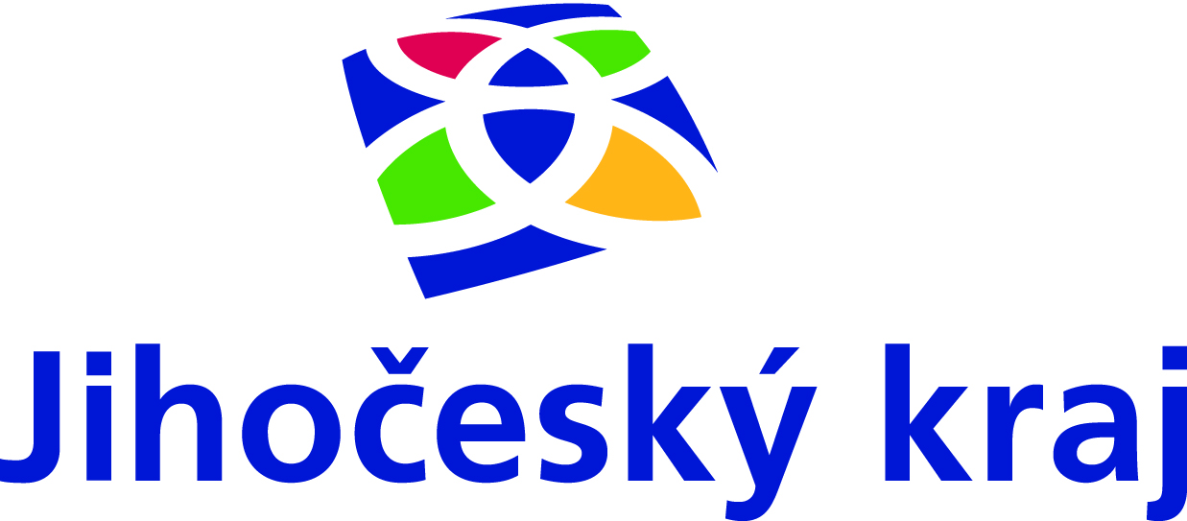

Projekt „Výměna střešní krytiny na obecní budově v Lomech čp. 73“ byl podpořen Jihočeským krajem. Neinvestiční dotace od Jihočeského kraje pro Obec Člunek na výměnu střešní krytiny na obecní budově v Lomech čp. 73 ve výši 260 886,- Kč. Obec Člunek uhradila z vlastního rozpočtu 173 925,- Kč.

Příjemce dotace: Obec Člunek, 378 61 Člunek čp. 21, IČO: 00246468

Realizace: 01.05.2020 - 31. 07. 2020

Stručný popis projektu: Na obecní budově v Lomech čp. 73 byla vyměněna zastaralá střešní
krytina.

